23. Когерентность. Временной и спектральный подход к анализу интерференции. Время когерентности, длина когерентности

**Когерентность**

Основная трудность в наблюдении интерференции света состоит в получении когерентных волн. *Когерентность* − согласованное протекание во времени и в пространстве нескольких колебательных или волновых процессов, позволяющих получать при их сложении четкую интерференционную картину.

Волны называют *когерентными*, если не изменяется с течением времени разность фаз складываемых волн, т. е. ∆φ = const. Этому условию удовлетворяют монохроматические волны, т. е. волны равных частот.

Существование интерференционной картины является прямым следствием принципа суперпозиции гармонических колебаний и волн. Для этого необходимо разделить свет, излученный каждым атомом источника, на две или более групп волн, которые будут когерентны, т.е. имеют одинаковую частоту, постоянную разность фаз и одинаково поляризованы. В дальнейшем результат интерференции будет зависеть от величины разности фаз, т. е. будет наблюдаться − усиление или ослабление света в точке наблюдения. Поэтому нельзя наблюдать интерференцию от двух независимых источников света. Это связано с природой самого излучения света. Например, излучения света атомом, молекулой, ионом происходит при переходе их из одного возбужденного состоянии в другое.

Продолжительность процесса излучения кванта энергии атомом составляет ***τ*** ≈ 10−8 с. За это время атом испускает *волновой цуг* (импульс волны, ограниченный во времени синусоидальный сигнал, перемещающийся во времени как единое целое). 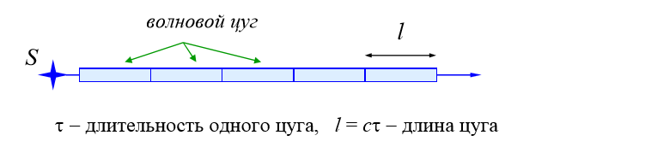

Свет, испущенный любым макроскопическим источником, является не монохроматичным, так как состоит из большого множества быстро сменяющих друг друга цугов, начальные фазы которых изменяются хаотически, а значения циклических частот ***ω0*** различны, по сравнению с частотой колебания этих цугов. Для характеристики когерентности световых волн вводятся *временная когерентность*.

*Временная когерентность* − когерентность колебаний, совершаемых в одной и той же точке пространства, но в разные моменты времени.

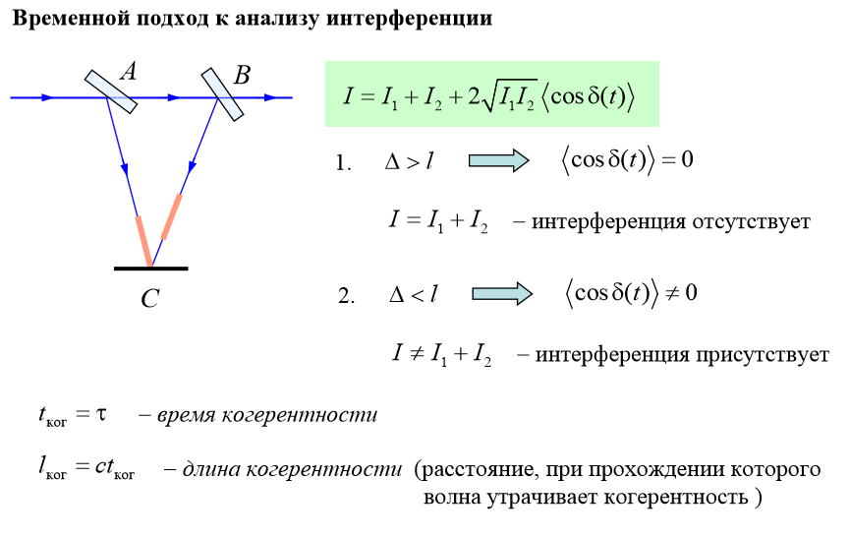

***I*** – интенсивность волны

Промежуток времени, в течение которого случайное изменение фазы волны достигает порядка π, называют временем когерентности ***tког***. По истечении этого времени колебание, или волна, как бы забывает свою фазу и становится некогерентной.

**Вывод:** Наблюдать интерференцию света в реальных условиях можно только при оптической разности хода, меньшей длины когерентности.

